Практика ВСР 2.2

Кузнецов Антон

ИВТ 4 группа 1

**Задание**

Получить профессиональные навыки по эксплуатации системного программного обеспечения

**Теоретическая часть**

**Видеодрайверы** предназначены для правильной работы вашей видеокарты (также известной как графический процессор, графический процессор или графический процессор), переводя коды, создаваемые системой, в формат, который может интерпретироваться вашим монитором, например, изображение.

**NVIDIA** драйвера нужны прежде всего для должного функционирования вашей видеокарты, она в свою очередь обеспечивает вывод изображения на монитор, обрабатывает 3D модели, рассчитывает рендеринг. Всем тем что на мониторе компьютера, мы обязаны видеокарте.

**Ручная настройка видеодрайвера с помощью утилиты NVIDIA**

1. Ручную настройку видеокарты NVidia можно произвести в программном обеспечении, которое устанавливается вместе с драйвером. Это так называемая «Панель управления NVidia». Открыть её можно несколькими способами:
2. Кликнуть правой кнопкой мыши по рабочему столу и выбрать в контекстном меню пункт «Панель управления NVidia».

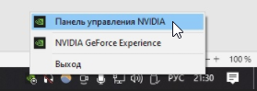

1. Открыть «Панель управления», перейти в «Оборудование и звук» и выбрать «Панель управления NVidia».

2.1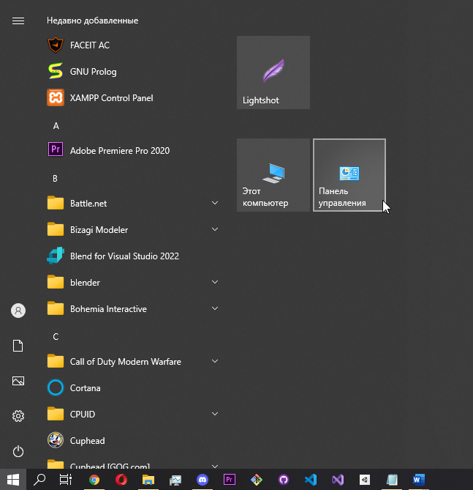

2.2 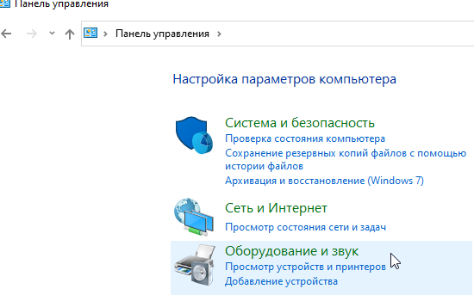

1. После открытия панели управления NVidia выбираем задачу «Регулировка настроек изображения с просмотром».

Включаем настройку «Согласно 3D приложению» и жмем внизу кнопку «Применить».

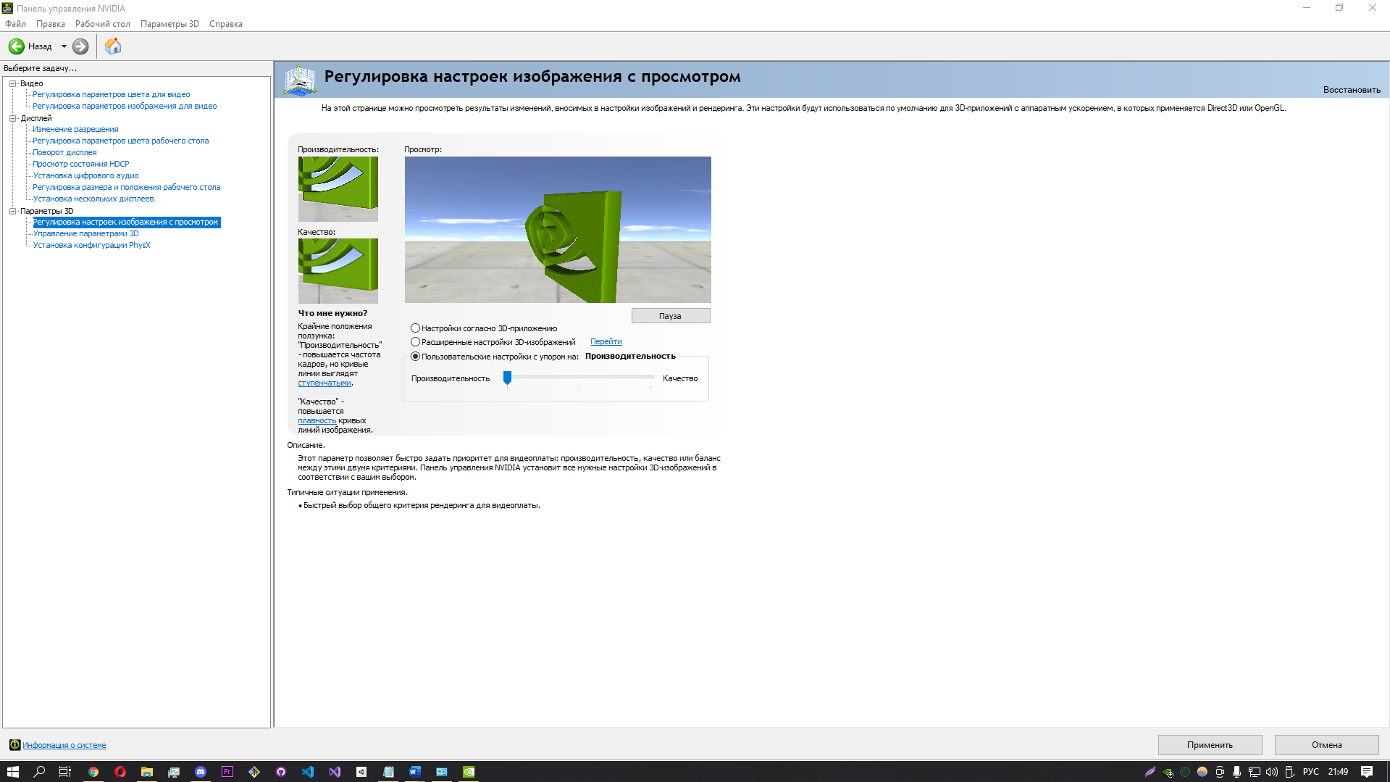

В описании написано, что этот параметр позволяет быстро задать приоритет для видеоплаты: производительность, качество или баланс между этими двумя критериями. Панель управления NVIDIA установит все нужные настройки 3D-изображений в соответствии с вашим выбором.

Итогом, было продемонстрирована работа с графическим драйвером с помощью ПО NVIDIA. Гибкая и простая настройка вашей видео карты с помощью данного ПО незаменимая вещь в пользовании компьютером.